Участники конкурса «Учитель года – 2023»
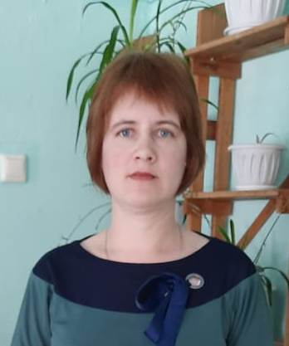 | Романенко Надежда Константиновна,  Учитель начальных классов  МБОУ «Верхнеусинская СШ»  Девиз: «Учитель до тех пор останется учителем, пока учится сам»  Интернет-ресурс учителя:  https://nsportal.ru/romanenko-nadezhda-konstantinovna
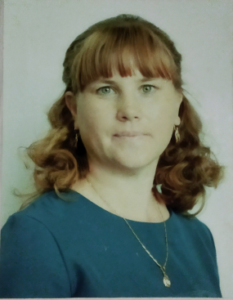 | Усынина Екатерина Сергеевна,  учитель математики, информатики и технологии  МБОУ «Ермаковская СШ № 1»  Девиз: «Не останавливаться на достигнутом»  Интернет-ресурс учителя:  https://infourok.ru/user/usinina-ekaterina-sergeevna?owner=guest
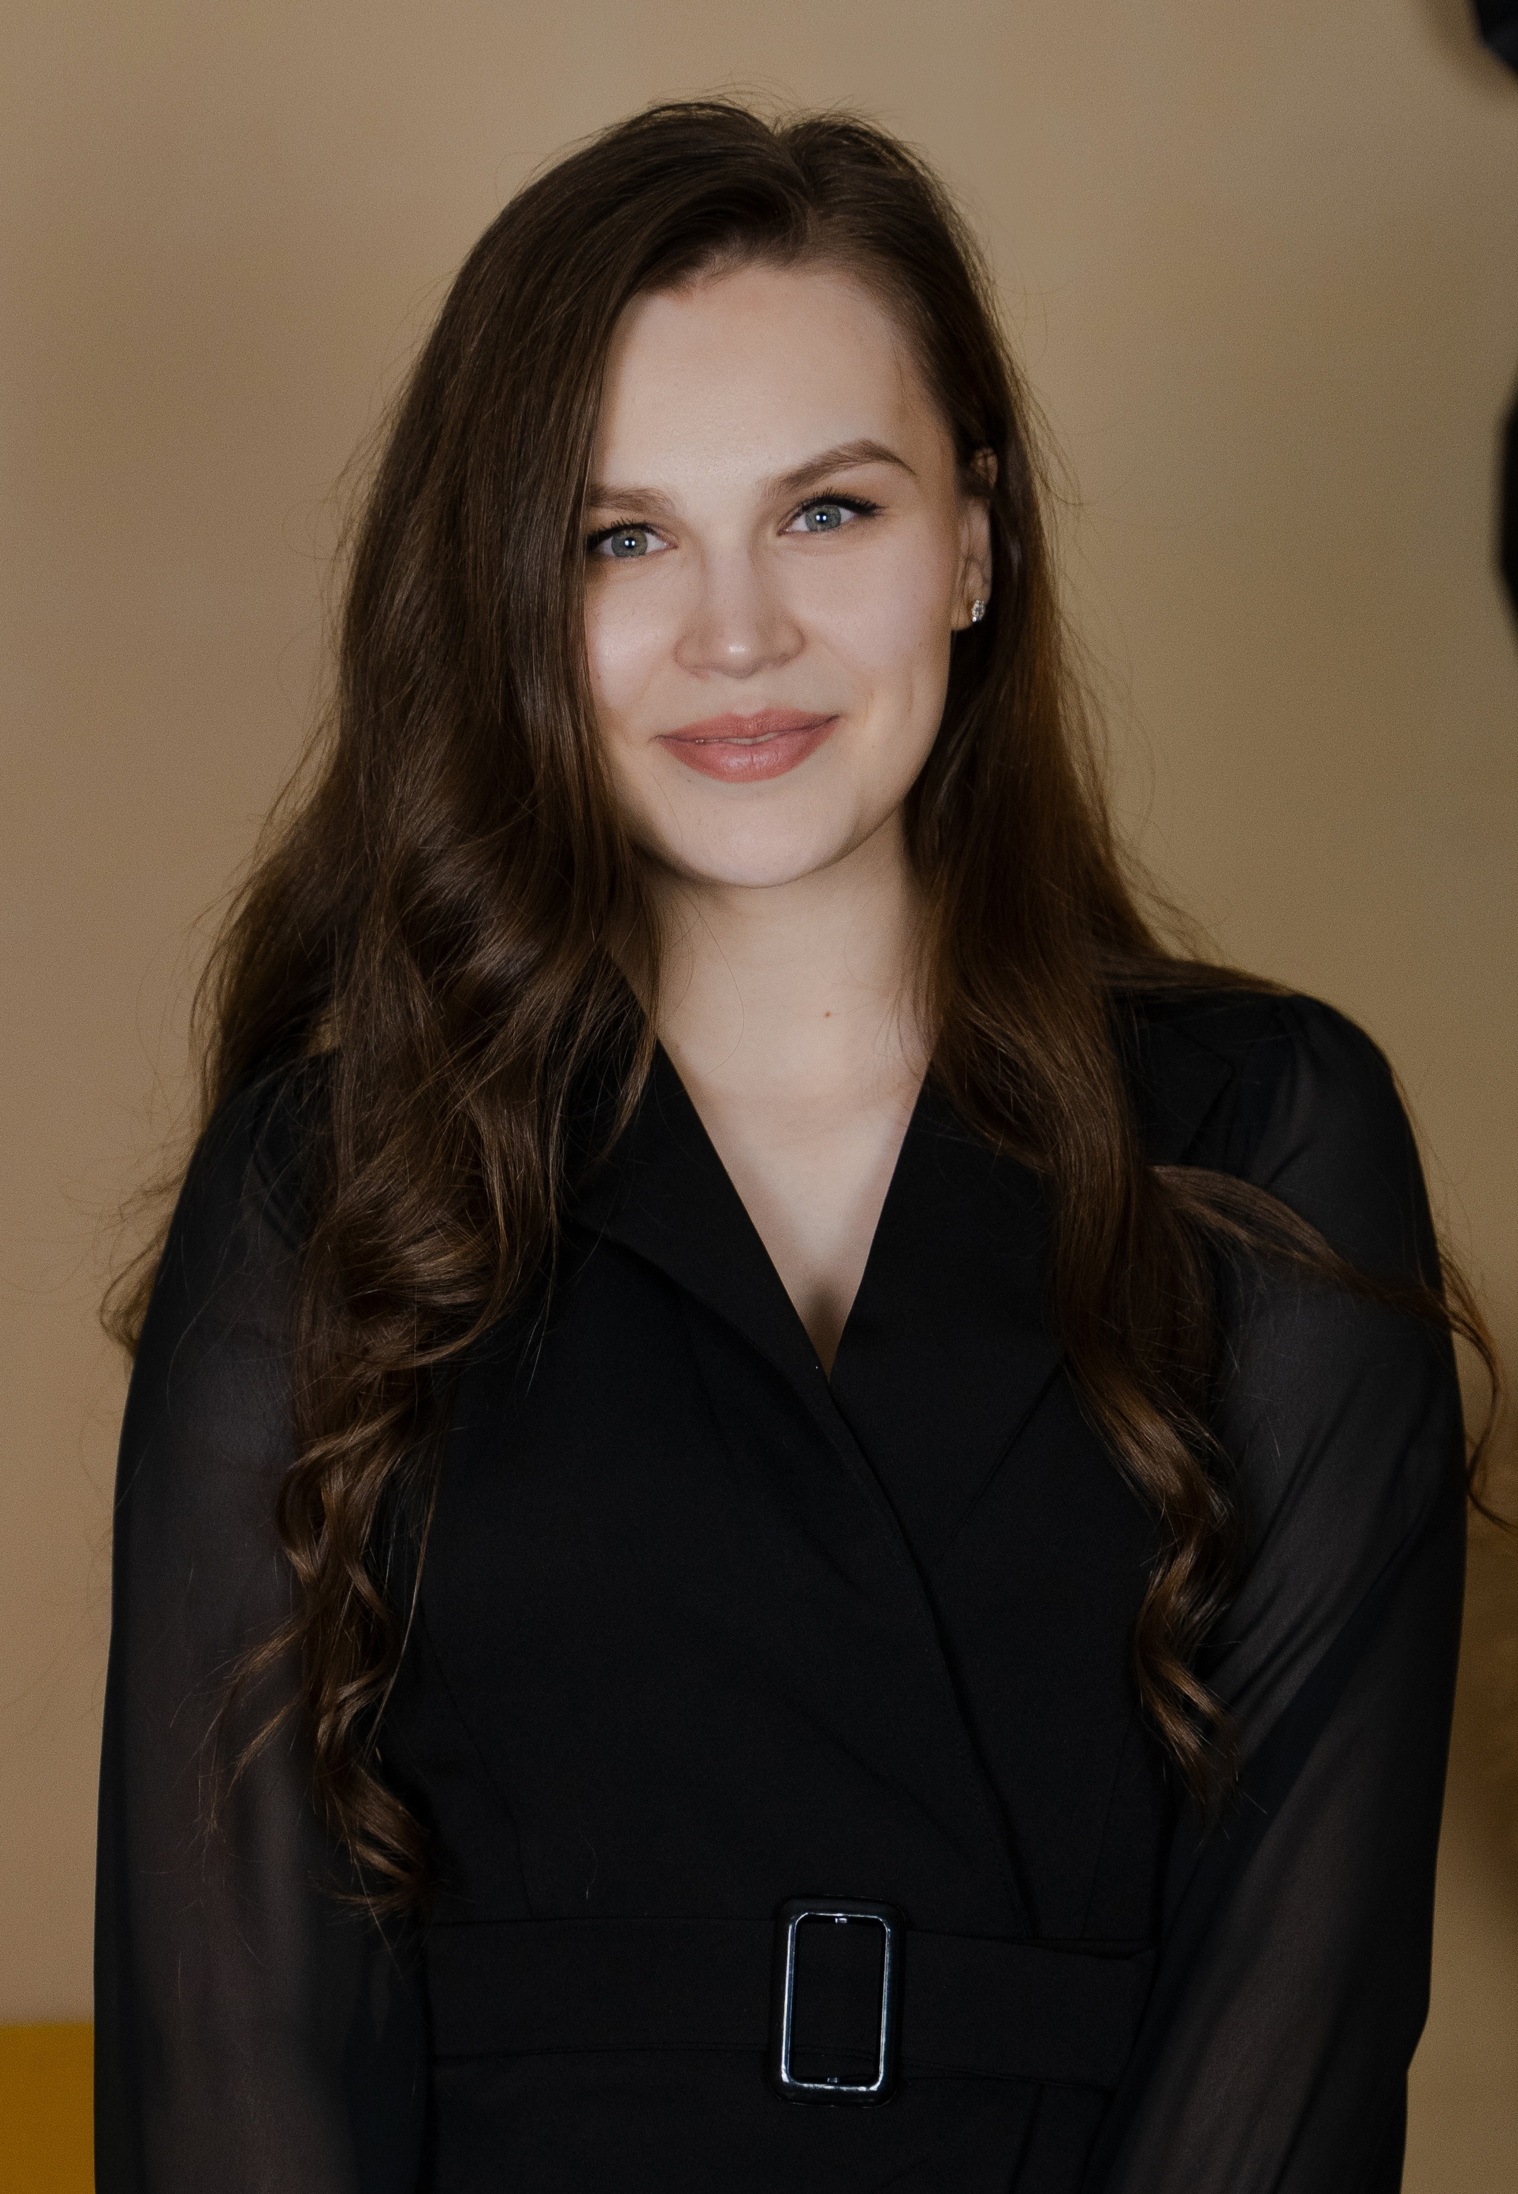 | Сонина Татьяна Алексеевна,  учитель математики и информатики  Филиал МБОУ Ермаковская средняя общеобразовательная школа №2 Новоозерновская ОШ  Девиз: «Самый надежный компас на пути к  открытию новых знаний - цель»  Интернет-ресурс учителя:  http://xn---2-6kcabjt5bbcle2afuv6jof.xn--90ahviid.xn--p1ai/filial/informaczionno-metodicheskaya-rabota-novoozyornovskaya-osh/
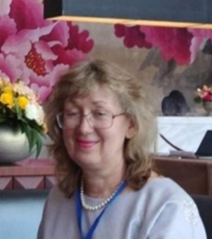 | Бойкова Ольга Юрьевна,  учитель обществознания  МБОУ « Ойская СШ»  Девиз: «Обучать – значит вдвойне учиться»  Интернет-ресурс учителя:  https://infourok.ru/user/bojkova-olga-yurevna
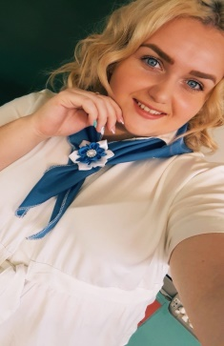 | Андросова Татьяна Анатольевна,  учитель начальных классов,  МБОУ «Ермаковской СШ №2»  Девиз: « Любить, принимать, верить и помогать»  Интернет-ресурс учителя:  https://nsportal.ru/user/1450184
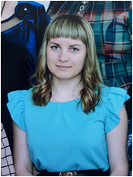 | Новожилова Валентина Германовна,  учитель начальных классов  МБОУ «Нижнесуэтукской СШ»  Девиз: «В каждом человеке солнце. Только дайте ему светить» Сократ  Интернет-ресурс учителя:  https://infourok.ru/user/anting-valentina-germanovna1
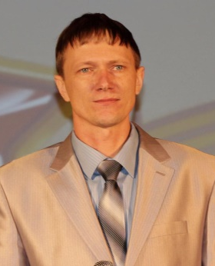 | Плотников Алексей Валерьевич,  учитель информатики и технологии  МБОУ «Разъезженской СШ»  Девиз: «Завтра мы будем жить так, как учим и воспитываем сегодня»  Интернет-ресурс учителя:  https://infourok.ru/user/plotnikov-aleksej-valerevich
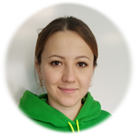 | Струкова Анна Алексеевна,  учитель начальных классов  Филиал МБОУ «Верхнеусинская СШ»  «Нижнеусинская начальная школа»  Девиз: «Учиться ни когда не поздно!»  Интернет-ресурс учителя:  https://vk.com/id712830907

